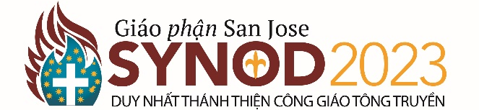
Bảng Tổng Kết Các Ý Kiến của các Giáo Xứ và Trường Học
- Đánh máy các ý kiến hoặc đè nghị của buổi hội thảo dành cho mỗi câu hỏi vào bảng tổng kết này.
- Thay thế các dấu mũi tên dưới đây bằng những dấu của giáo xứ hay trường học.
- Chỉ ghi đơn giản. Mỗi đề nghị xin chỉ ghi một câu hay một hàng.
- Gửi qua email bảng tổng kết hoàn tất trong vòng 7 ngày. Nơi nhận: communications@dsj.org

Tên Giáo xứ hay Trường học: Click or tap here to enter text.
Số người tham dự buổi hội thảo: Click or tap here to enter text.

MỘT GIÁO HỘI - Những thay đổi nào cần được áp dụng để các linh mục, ban giám đốc nhà trường, ban điều hành (giáo xứ, trường học, văn phòng chưởng ấn) và những người lãnh đạo và tất cả giáo dân cùng liên kết và cộng tác với nhau trong các giáo xứ và trường học?

THÁNH THIỆN - Những điều gì mà các giáo xứ và trường học có thể làm để thúc đẩy mọi thành phần các giáo xứ và trường học để họao ước được sống kết hợp mật thiết với Chúa Giê-su Ki-tô?

THÁNH THIỆN - Những hoạt độngmục vụ và những tài nguyên nào các giáo xứ và trường học của chúng ta phải khai thác để gia tăng sự liên hệ tốt đẹp với các văn hóa khác cũng như học hỏi và trân trọng tính cách đa văn hoá/đa dạng của cộng đồng Công giáo chúng ta?

CÔNG GIÁO - Làm thế nào để các linh mục, ban giám đốc và điều hành (giáo xứ, trường học, văn phòng chưởng ấn) và những người lãnh đạo giáo dân ý thức, cảm nghiệm, và quý trọng cũng như học hỏi về tính cách đa dạng của Cộng đồng Công giáo chúng ta?

TÔNG TRUYỀN – Những hoạt động mục vụ và những tài nguyên nào mà các giáo xứ và trường học của chúng ta phải áp dụng để có thể liên lạc hữu hiệu với: a) giới trẻ, thanh thiếu niên và gia đình họ; b) những người Công giáo trong các giáo xứ không còn giữ Đạo; c) những người xa rời Đức tin?

TÔNG TRUYỀN – Những dựán hay những chương trình mục vụnào các giáo xứ và trường học của chúng ta phải áp dụng, để: (a) kiến tạo và tác động giáo dân và gia đình họ sống theo giáo huấn Xãhội Công giáo, và(b) liên kết với các giáo xứ và trường học khác để giúp đỡ những người gặp khó khăn?

